TỔNG QUAN VỀ POWER DESIGNER:

Power Designer là môi trường hóa tổng thể dưới dạng đồ họa và dễ dàng sử dụng. Công cụ Power Designer cung cấp:

- Trình bày các mô hình bằng các ký hiệu đồ họa phù hợp với các phương pháp mô hình hóa trong thực tế như mô hình thực thể và kết hợp; mô hình quan hệ,…

- Tự động tạo sơ đồ mô tả các đối tượng trên mô hình

- Tự động tạo mã phát sinh CSDL và các chức năng xử lý mô hình đã xây dựng

Vai trò của Power Designer trong việc thiết kế mô hình cơ sở dữ liệu:

- Trình bày mô hình ở dạng đồ họa

- Kiểm tra tính hợp lệ của mô hình được thiết kế

- Phát sinh mô hình dữ liệu logic hay mô hình dữ liệu vật lý.

CHƯƠNG 2: ĐẶC TẢ YÊU CẦU BÀI TOÁN

1. Giới thiệu chung:
2. Các tác nhân của hệ thống:

- Khách hàng, nhân viên và quản lý là những người sử dụng hệ thống này.

- Nhân viên và quản lý sẽ là người duy trì và quản trị hệ thống

1. Bảng liệt kê các tác nhân và mô tả thông tin cho các tác nhân:

|  |  |  |
| --- | --- | --- |
| STT | Tên tác nhân | Mô tả tác nhân |
| 1 | Khách hàng | Người dùng chính của hệ thống |
| 2 | Nhân viên | Người dùng chính của hệ thống |
| 3 | Quản lý | Điều hành chung của hệ thống |

1. Các USE CASE cần thiết cho hệ thống và đặt mã cho các USE-CASE:

|  |  |  |  |  |  |
| --- | --- | --- | --- | --- | --- |
| STT | Mã USECASE | Tên USECASE | Mô tả USECASE | Tác nhân tương tác | Độ phức tạp |
| 1 | DT01 | Đăng nhập |  | Khách hàng, nhân viên và quản lý |  |
| 2 | DT02 | Đăng ký | Đăng ký tài khoản | Khách hàng |  |
| 3 | DT03 | Xem menu | Xem menu của quán | Khách hàng, nhân viên và quản lý |  |
| 4 | CT04 | Xem khuyến mãi | Xem các khuyến mãi của quán | Khách hàng, nhân viên và quản lý |  |
| 5 | DT05 | Tìm kiếm theo nhu cầu | Tìm kiếm theo tên món ăn | Khách hàng |  |
| 6 | DT06 | Thêm món ăn vào giỏ hàng | Thêm mới vào giỏ hàng 1 món ăn | Khách hàng |  |
| 7 | DT07 | Xóa món ăn giỏ hàng | Xóa 1 món ăn khỏi giỏ hàng | Khách hàng |  |
| 8 | DT08 | Xóa giỏ hàng | Xóa tất cả các món ăn khỏi giỏ hàng |  |  |
| 9 | DT09 | Xem giỏ hàng | Xem thông tin giỏ hàng | Khách hàng |  |
| 10 | DT10 | Xem thông tin giao hàng | Xem thông tin giao hàng | Khách hàng |  |
| 11 | DT11 | Thêm thông tin giao hàng | Thêm mới vào 1 thông tin giao hàng | Khách hàng |  |
| 12 | DT12 | Sửa thông tin giao hàng | Sửa thông tin giao hàng | Khách hàng |  |
| 13 | DT13 | Xem hình thức thanh toán | Xem hình thức thanh toán của quán | Khách hàng |  |
| 14 | DT14 | Thêm hình thức thanh toán | Thêm 1 hình thức thanh toán | Khách hàng |  |
| 15 | DT15 | Xem hóa đơn | Xem thông tin hóa đơn | Khách hàng |  |
| 16 | DT16 | Xem đơn hàng | Xem thông tin đơn hàng | Nhân viên & quản lý |  |
| 17 | DT17 | Xem thông tin giao hàng | Xem thông tin giao hàng | Nhân viên & quản lý |  |
| 18 | DT18 | Thêm vào đơn hàng tiếp nhận | Thêm vào đơn hàng được tiếp nhận | Nhân viên & quản lý |  |
| 19 | DT19 | Thêm món ăn | Thêm mới 1 món ăn vào menu | Quản lý |  |
| 20 | DT20 | Xóa món ăn | Xóa 1 món ăn khỏi menu | Quản lý |  |
| 21 | DT21 | Sửa món ăn | Sửa thông tin món ăn tại menu | Quản lý |  |
| 22 | DT22 | Thêm khuyến mãi | Thêm 1 khuyến mãi | Quản lý |  |
| 23 | DT23 | Xóa khuyến mãi | Xóa 1 khuyến mãi | Quản lý |  |
| 24 | DT24 | Sửa khuyến mãi | Sửa thông tin khuyến mãi | Quản lý |  |
| 25 | DT25 | Thêm hình thức thanh toán | Thêm 1 hình thức thanh toán | Quản lý |  |
| 26 | DT26 | Xóa hình thức thanh toán | Xóa 1 hình thức thanh toán | Quản lý |  |
| 27 | DT27 | Sửa hình thức thanh toán | Sửa thông tin hình thức thanh toán | Quản lý |  |
| 28 | DT28 | Xem danh sách hóa đơn | Xem thông tin các hóa đơn | Quản lý |  |
| 29 | DT29 | Tìm kiếm hóa đơn | Tìm kiếm hóa đơn theo mã hóa đơn | Quản lý |  |
| 30 | DT30 | Xem nhân viên | Xem thông tin nhân viên | Quản lý |  |
| 31 | DT31 | Thêm nhân viên | Thêm mới vào 1 nhân viên | Quản lý |  |
| 32 | DT32 | Xóa nhân viên | Xóa 1 nhân viên khỏi hệ thống | Quản lý |  |
| 33 | DT33 | Sửa nhân viên | Sửa thông tin nhân viên | Quản lý |  |

1. Biểu đồ USE CASE
2. Biểu đồ USE CASE tổng quan:

Để truy cập vào ứng đụng đặt hàng của quán “Lẩu 2 cô géi” thì khách hàng phải đăng nhập theo tên đăng nhập và mật khẩu đã được đăng ký. Nếu chưa có tài khoản, khách hàng có thể đăng ký tài khoản mới. Khi đăng nhập thành công, khách hàng có thể sử dụng các chức năng được cung cấp trong ứng dụng như: xem menu, xem khuyến mãi, đặt món,….

Tương tự như khách hàng, nhân viên và quản lý cần đăng nhập vào ứng dụng khi cần:

- Với nhân viên, khi có đơn hàng, nhân viên sẽ đăng nhập vào ứng dụng với mật khẩu và tên tài khoản đã được cấp bởi người quản lý để tiến hành tiếp nhận đơn hàng, xem đơn hàng, xem hóa đơn,…

- Với quản lý, khi đăng nhập thành công có thể sử dụng các chức năng như quản lý menu, quản lý đơn hàng, quản lý nhân viên, xem thống kê đơn hàng đã tiếp nhận,…

USE CASE mô tả sự tương tác đặc trưng giữa người dùng và hệ thống. Nó thể hiện ứng xử của hệ thống đối với bên ngoài, trong một hoàn cảnh nhất định, xét từ quan điểm của người quản lý. Nó mô tả các yêu cầu đối với hệ thống quản lý, có nghĩa là những gì hệ thống phải làm chứ không phải mô tả hệ thống làm như thế nào. Tập hợp tất cả các USE CASE của hệ thống sẽ mô tả tất cả các trường hợp mà hệ thống có thể được sử dụng.

Biểu đồ USE CASE tổng quan cho bài toán:

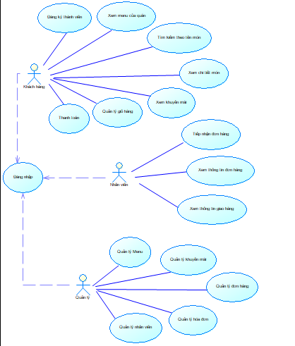

1. Biểu đồ USE CASE phân rã mức 2:

- Phân rã USE CASE “ Khách hàng”:

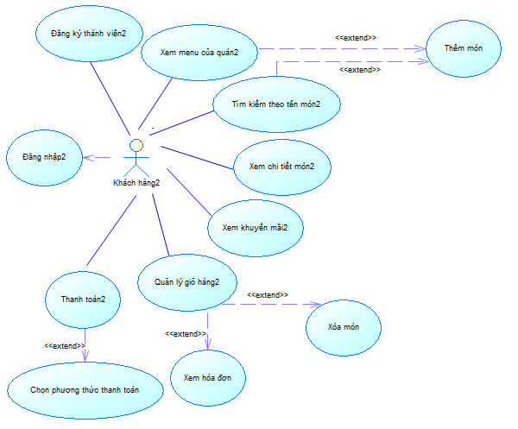

- Phân rã USE CASE “Quản lý”:

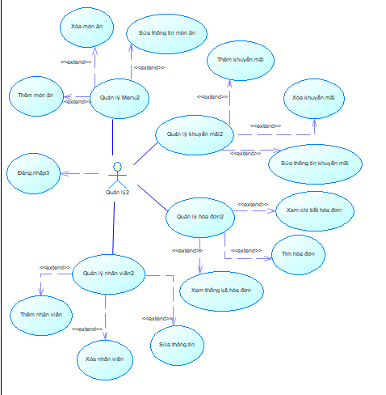

1. Các yêu cầu phi chức năng

- Chức năng: Hỗ trợ cho việc đặt món ăn

- Tính dễ dùng: Tương thích mọi hệ điều hành (Linux, Windows, MasOS,…)

- Tính ổn định: có thể hoạt động hiệu quả trong các giờ cửa hàng mở cửa

- Hiệu suất: Hỗ trợ quản lý cửa hàng không giới hạn đơn hàng; Hoàn tất thao tác nhanh, chuyển màn hình nhanh chóng

- Sự hỗ trợ: không có

- Các ràng buộc thiết kế: không có

CHƯƠNG 3: PHÂN TÍCH YÊU CẦU

1. Xây dựng mô hình quan niệm dữ liệu (CDM) cho toàn bộ hệ thống

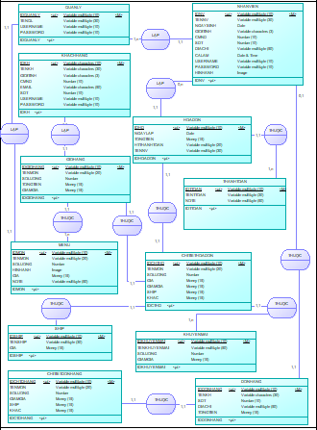

1. Chuyển mô hình thực thể kết hợp sang mô hình vật lý

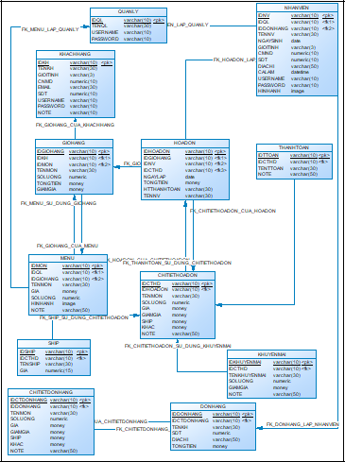

1. Mô tả đầy đủ các thuộc tính của các bảng (table) trong mô hình PDM
2. Thực thể Quản lý:

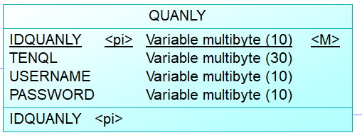

|  |  |
| --- | --- |
| Các thuộc tính | Mô tả |
| IDQUANLY | Mã quản lý |
| TENQL | Tên quản lý |
| USERNAME | Tên đăng nhập |
| PASSWORD | Mật khẩu |

1. Thực thể Nhân viên:

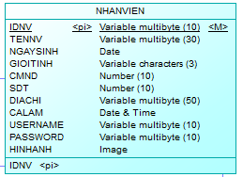

|  |  |
| --- | --- |
| Các thuộc tính | Mô tả |
| IDNV | Mã nhân viên |
| TENNV | Tên nhân viên |
| NGAYSINH | Ngày sinh |
| GIOITINH | Giới tính |
| CMND | Số chứng minh nhân dân |
| SDT | Số điện thoại |
| DIACHI | Địa chỉ |
| CALAM | Ca làm |
| USERNAME | Tên đăng nhập |
| PASSWORD | Mật khẩu |
| HINHANH | Ảnh 3x4 |

1. Thực thể Khách hàng:

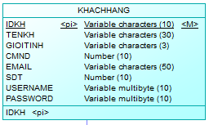

|  |  |
| --- | --- |
| Các thuộc tính | Mô tả |
| IDKH | Mã khách hàng |
| TENKH | Tên khách hàng |
| GIOITINH | Giới tính |
| CMND | Số chứng minh nhân dân |
| EMAIL | Email |
| SDT | Số điện thoại |
| USERNAME | Tên đăng nhập |
| PASSWORD | Mật khẩu |

1. Thực thể Giỏ hàng:

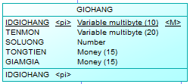

|  |  |
| --- | --- |
| Các thuộc tính | Mô tả |
| IDGIOHANG | Mã giỏ hàng |
| TENMON | Tên món ăn |
| SOLUONG | Số lượng |
| TONGTIEN | Tổng tiền |
| GIAMGIA | Giảm giá |

1. Thực thể Menu:

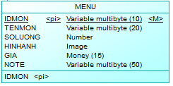

|  |  |
| --- | --- |
| Các thuộc tính | Mô tả |
| IDMON | Mã món |
| TENMON | Tên món |
| SOLUONG | Số lượng |
| HINHANH | Hình ảnh minh họa |
| GIA | Giá tiền |
| NOTE | Ghi chú |

1. Thực thể Hóa đơn:

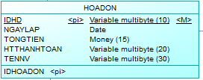

|  |  |
| --- | --- |
| Các thuộc tính | Mô tả |
| IDHD | Mã hóa đơn |
| NGAYLAP | Ngày lập |
| TONGTIEN | Tổng tiền |
| HTTHANHTOAN | Hình thức thanh toán |
| TENNV | Tên nhân viên lập hóa đơn |

1. Thực thể Chi tiết hóa đơn:

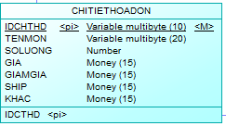

|  |  |
| --- | --- |
| Các thuộc tính | Mô tả |
| IDCHTHD | Mã chi tiết hóa đơn |
| TENMON | Tên món ăn |
| SOLUONG | Số lượng |
| GIA | Giá |
| GIAMGIA | Giảm giá |
| SHIP | Ship |
| KHAC | Phí khác |

1. Thực thể Thanh toán:

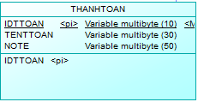

|  |  |
| --- | --- |
| Các thuộc tính | Mô tả |
| IDTTOAN | Mã thanh toán |
| TENTTOAN | Tên thanh toán |
| NOTE | Ghi chú |

1. Thực thể Ship:

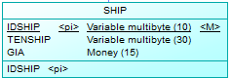

|  |  |
| --- | --- |
| Các thuộc tính | Mô tả |
| IDSHIP | Mã ship |
| TENSHIP | Tên ship |
| GIA | Giá ship |

1. Thực thể khuyến mãi:

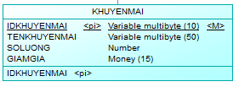

|  |  |
| --- | --- |
| Các thuộc tính | Mô tả |
| IDKHUYENMAI | Mã khuyến mãi |
| TENKHUYENMAI | Tên khuyến mãi |
| SOLUONG | Số lượng |
| GIAMGIA | Giảm giá |
| NOTE | Ghi chú |

1. Thực thể Đơn hàng:

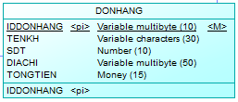

|  |  |
| --- | --- |
| Các thuộc tính | Mô tả |
| IDDONHANG | Mã đơn hàng |
| TENKH | Tên khách hàng |
| SDT | Số điện thoại |
| DIACHI | Địa chỉ |
| TONGTIEN | Tổng tiền |

1. Thực thể Chi tiết đơn hàng:

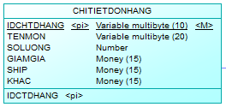

|  |  |
| --- | --- |
| Các thuộc tính | Mô tả |
| IDCHTDHANG | Mã chi tiết đơn hàng |
| TENMON | Tên món |
| SOLUONG | Số lượng |
| GIA | Giá |
| GIAMGIA | Giảm giá |
| SHIP | Phí ship |
| KHAC | Phí khác |

1. Xác định các khóa và khóa ngoại của các bảng (table) trong mô hình PDM
2. Quản lý

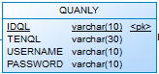

|  |  |  |
| --- | --- | --- |
| Tên thuộc tính | Khóa chính | Khóa ngoại |
| IDQL | X |  |

1. Nhân viên

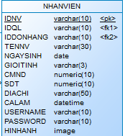

|  |  |  |
| --- | --- | --- |
| Tên thuộc tính | Khóa chính | Khóa ngoại |
| IDNV | X |  |
| IDQL |  | X |
| IDDONHANG |  | X |

1. Khách hàng

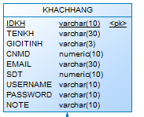

|  |  |  |
| --- | --- | --- |
| Tên thuộc tính | Khóa chính | Khóa ngoại |
| IDKH | X |  |

1. Giỏ hàng

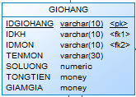

|  |  |  |
| --- | --- | --- |
| Tên thuộc tính | Khóa chính | Khóa ngoại |
| IDGIOHANG | X |  |
| IDKH |  | X |
| IDMON |  | X |

1. Menu

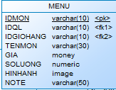

|  |  |  |
| --- | --- | --- |
| Tên thuộc tính | Khóa chính | Khóa ngoại |
| IDMON | X |  |
| IDQL |  | X |
| IDGIOHANG |  | X |

1. Hóa đơn

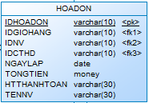

|  |  |  |
| --- | --- | --- |
| Tên thuộc tính | Khóa chính | Khóa ngoại |
| IDHOADON | X |  |
| IDGIOHANG |  | X |
| IDNV |  | X |
| IDCTHD |  | X |

1. Chi tiết hóa đơn

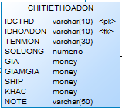

|  |  |  |
| --- | --- | --- |
| Tên thuộc tính | Khóa chính | Khóa ngoại |
| IDCTHD | X |  |
| IDHOADON |  | X |

1. Thanh toán

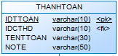

|  |  |  |
| --- | --- | --- |
| Tên thuộc tính | Khóa chính | Khóa ngoại |
| IDTTOAN | X |  |
| IDCTHD |  | X |

1. Khuyến mãi

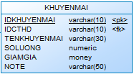

|  |  |  |
| --- | --- | --- |
| Tên thuộc tính | Khóa chính | Khóa ngoại |
| IDKHUYENMAI | X |  |
| IDCHTD |  | X |

1. Ship

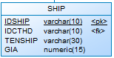

|  |  |  |
| --- | --- | --- |
| Tên thuộc tính | Khóa chính | Khóa ngoại |
| IDSHIP | X |  |
| IDCTHD |  | X |

1. Đơn hàng

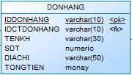

|  |  |  |
| --- | --- | --- |
| Tên thuộc tính | Khóa chính | Khóa ngoại |
| IDDONHANG | X |  |
| IDCTDONHANG |  | X |

1. Chi tiết đơn hàng

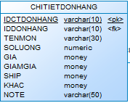

|  |  |  |
| --- | --- | --- |
| Tên thuộc tính | Khóa chính | Khóa ngoại |
| IDDONHANG | X |  |
| IDCTDONHANG |  | X |